ORDENANZA N.º 3302-CM-22

DESCRIPCIÓN SINTÉTICA: SE ESTABLECE USO LEYENDAS Y LOGOTIPO POR LOS 40 AÑOS DE LA GESTA DE MALVINAS

ANTECEDENTES

Constitución Nacional; Disposición Transitoria Primera CN 1994.

Constitución de la Provincia de Río Negro.

Ley Provincial 5178 : Crea el "Observatorio Malvinas Argentinas" en el ámbito de la Legislatura de la Provincia de Rio Negro.

Decreto Provincial 1537-2021 del Gobierno de la Provincia de Río Negro.

Carta Orgánica Municipal.

Ordenanza 2282-CM-12: Se asigna el nombre Héroes de Malvinas a la ruta de circunvalación en toda su extensión desde la rotonda derivadora de Comandante Luis Piedrabuena (40N) hasta la rotonda de la ruta Juan Herman (40S). Modifica Ordenanza 1747-CM-07.

Ordenanza 3039-CM-19: Se declara Ciudadanos Ilustres a Veteranos y caídos en la Guerra de Malvinas e Islas del Atlántico Sur.

Ordenanza 3217-CM-21: Adhiere Ley Provincial DN 2584. Ex combatientes de guerra Isla Malvinas.

Ordenanza 3289-CM-21: Se prorroga vigencia ordenanza 3029-CM-18. Abroga las ordenanzas 3203-CM-20, 2711-CM-15 y 2825-CM-17.

FUNDAMENTOS

El 2 de abril de 2022 se cumplen 40 años del aniversario de la Gesta de Malvinas, en la cual se diera el conflicto bélico entre Argentina y Reino Unido, en el marco de la disputa de la Soberanía sobre las Islas Malvinas, Georgias del Sur, Sandwich del Sur y los espacios marítimos circundantes. Vale recordar al respecto que en 1965 la ONU reconoció mediante resolución la existencia de una disputa de soberanía entre la Argentina y el Reino Unido, por la usurpación del territorio de las Islas en 1833 y desde entonces el organismo ha incitado a ambos países a negociar para encontrar una solución pacífica a la controversia.

Sin embargo, el 2 de abril de 1982, en el marco de la dictadura cívico-militar que atravesaba nuestro país, se dio inicio a la denominada “Operación Rosario” que buscaba recuperar las islas mediante el uso de fuerzas militares armadas. En respuesta a ello el gobierno británico envió fuerzas expedicionarias que al cabo de 10 semanas de guerra lograron desalojar a las fuerzas argentinas del territorio.

El 14 de junio de 1982, luego de imponerse las fuerzas británicas, se dio fin a la guerra luego de la rendición del mando militar argentino. Como consecuencia del conflicto armado murieron 650 combatientes argentinos, 255 británicos y 3 civiles. El trágico suceso dio lugar a su vez a la precipitación de la caída del gobierno de facto en nuestro país y el inicio del proceso de recuperación del Estado de Derecho tras la asunción del gobierno democrático del Presidente Raúl Alfonsín.

Cabe destacar, que desde el inicio del conflicto y salvo la interferencia de la Dictadura que tanto dolor trajo al pueblo argentino, siempre se ha solicitado a través de los organismos internacionales, regionales y a la comunidad en general, que el Reino Unido asuma las negociaciones de soberanía sobre el territorio de las Islas de conformidad con las resoluciones y declaraciones pertinentes emitidas por la ONU y la Organización de los Estados Americanos, manteniendo la paz y el orden público del territorio nacional y la región.

Esto quedó patente en el marco del proceso de reforma de la Constitución Nacional, en 1994, quedando expuesta la vocación histórica de nuestro país sobre la causa Malvinas, expresándose en su Disposición Transitoria Primera que: “la Nación Argentina ratifica su legítima e imprescriptible soberanía sobre las islas Malvinas, Georgias del Sur y Sándwich del Sur y los espacios marítimos e insulares correspondientes, por ser parte integrante del territorio nacional. La recuperación de dichos territorios y el ejercicio pleno de la soberanía, respetando el modo de vida de sus habitantes y conforme a los principios del Derecho Internacional, constituyen un objetivo permanente e irrenunciable del pueblo argentino.”

En la Provincia de Río Negro, la creación por la ley 5178 del "Observatorio Malvinas Argentinas" en el ámbito de la Legislatura de la Provincia de Rio Negro, en 2016, como así también la puesta en funciones de la Dirección Provincial de Veteranos de Guerra, no sólo han servido y sirven para poner en valor y reinvindicar de forma permanente la causa Malvinas, sino que la han jerarquizado como política pública, impulsando acciones concretas y manteniendo una agenda permanente a lo largo de toda la Provincia sobre la Gesta de Malvinas con una fuerte impronta de nuestros veteranos.

En ese sentido, es importante destacar no solo la vocación de nuestros ex combatientes respecto de la irrenunciable tarea de defender los valores de soberanía y defensa de nuestro territorio, sino que lejos de reivindicar la guerra, de tener un discurso belicista, se han elegido las herramientas de la educación, de la difusión de valores asociados a la causa Malvinas, como estandartes principales para sostener el reclamo de soberanía sobre las islas.

Muestra de estos esfuerzos concretos es la disponibilidad de material educativo en el Ministerio de Educación Provincial, disponible en el siguiente enlace: https://haciendoescuelarn.educacionrionegro.edu.ar/documentos/malvinas-y-la-soberania-en-la-escuela/ , para poder trabajar todo el año en las curriculas de todos los niveles educativos el valor de Malvinas para la Argentina.

Finalmente destacar las palabras de uno de nuestros ilustres vecinos barilochenses, ex combatiente y actual responsable de la Dirección Provincial de Veteranos de Guerra de Río Negro, Rubén Pablos, quien durante el 39° aniversario manifestara que: “la educación es una herramienta fundamental para difundir y formar futuros ciudadanos en soberanía de Malvinas”; “Las guerras no sirven. La guerra fue un horror y un error. Nuestro mensaje es el contrario, tenemos que resolver las diferencias y conflictos de manera pacífica, y esto es lo que tiene el nuevo material para docentes y alumnos”.

Por tal motivo, siendo estos los valores que la presente busca destacar y ayudar a difundir y fortalecer en nuestra comunidad, con la convicción de honrar y homenajear siempre a las mujeres y hombres que sirvieron a nuestra Patria en guerra, es que resulta de especial relevancia poder poner en valor la Gesta de Malvinas en su 40° Aniversario, de forma comitente con los considerandos y el espíritu de lo que fuera establecido en el Decreto Provincial 1537 del pasado 14 de diciembre del 2021.

Se propone establecer la obligatoriedad del uso de las leyendas “1982-40 años de la Gesta de Malvinas-2022” y “Malvinas y Soberanía”, en toda la documentación emitida por la Municipalidad de San Carlos de Bariloche, de forma concomitante con la leyenda “No a la violencia de género. Ni una menos” establecida en la ordenanza 3029-CM-18.

También se busca impulsar el uso del logo oficial diseñado y aprobado en los anexos del Decreto Provincial 1537-2021 para su uso en todos los espacios oficiales de jurisdicción provincial y que consideramos oportuno poder sumar en los diferentes espacios de comunicación, documentación y vehículos oficiales de la Municipalidad como gesto de reivindicación de la soberanía sobre las Islas Malvinas y el acompañamiento a nuestros Veteranos Ex Combatientes barilochenses, rionegrinos y de toda la Argentina.
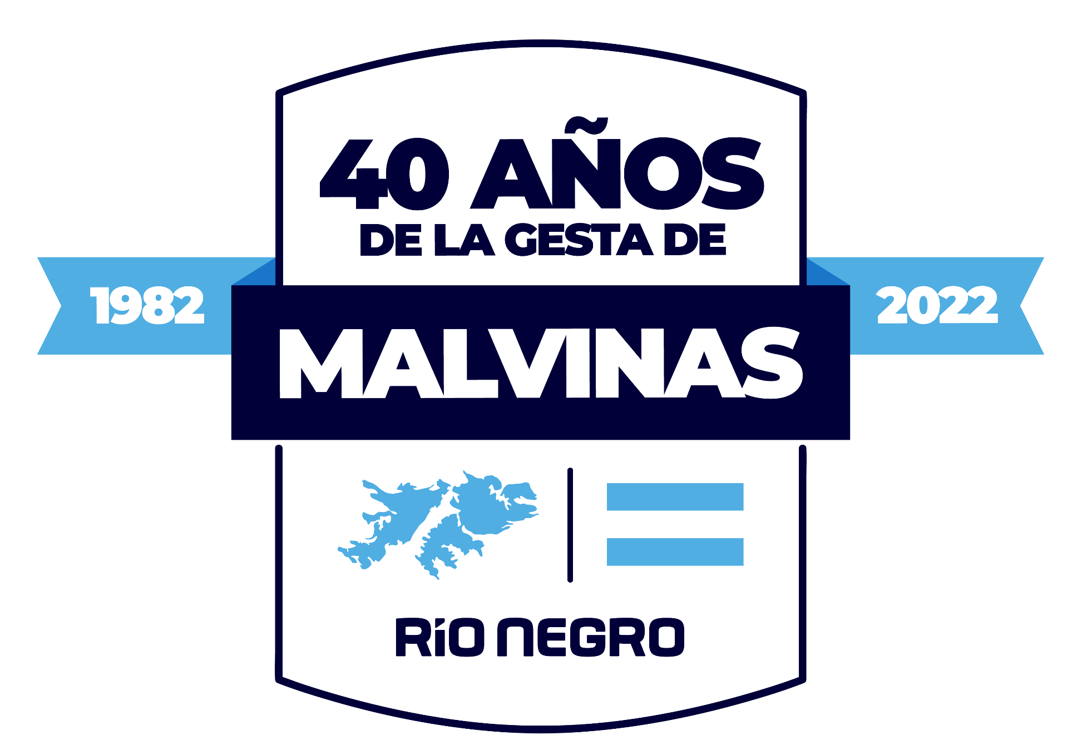

AUTORES: Concejales Gerardo Ávila, Natalia Almonacid, Norma Taboada, Claudia Torres y Carlos Sánchez y Puente (JSRN)

COLABORADORAS: Romina Molina, Ana Rojas y Belén Alonso.

INICIATIVA: Dirección Provincial de Veteranos de Guerra de Río Negro.

El proyecto original N.º 466/22, con las modificaciones introducidas, fue aprobado en la sesión del día 31 de marzo de 2022, según consta en el Acta N.º 1157/22. Por ello, en ejercicio de las atribuciones que le otorga el Art. 38 de la Carta Orgánica Municipal,

EL CONCEJO MUNICIPAL DE SAN CARLOS DE BARILOCHE
SANCIONA CON CARÁCTER DE

ORDENANZA

Art. 1°) | Se establece para el año 2022 la obligatoriedad del uso conjunto de las leyendas: “1982-40 años de la gesta de Malvinas-2022” y “Malvinas y Soberanía”, en toda la documentación emitida por la Municipalidad de San Carlos de Bariloche, de forma concomitante con la leyenda “No a la violencia de género. Ni una menos” establecida por ordenanza 3029-CM-18.
Art. 2°) | Se encomienda para el año 2022 el uso del logo “40 Años de la Gesta de Malvinas”, dispuesto por el Decreto 1537-2021 por la Provincia de Río Negro, que se aprueba y acompaña la presente como Anexo I.  A excepción de la documentación oficial cuyo formato cotidiano impida el agregado de imágenes, se encomienda disponer y difundir dicho logo en:  - Documentación oficial;  - los portales web oficiales del Departamento Ejecutivo, Departamento Deliberante, Departamento de Contralor, Defensoría del Pueblo, Entes Autárquicos y demás organismos oficiales municipales que cuenten con canales oficiales de difusión; y  - vehículos de la flota municipal, otros espacios que el Departamento Ejecutivo y las demás dependencias oficiales que se entiendan propicias para la difusión de la causa Malvinas.
Art. 3°) | Se invita a las instituciones públicas, privadas y vecinos en general de San Carlos de Bariloche a incorporar en sus documentos oficiales, medios de difusión, vehículos, establecimientos o comercios las leyendas y logotipos oficiales establecidos en los artículos 1° y 2° de la presente, como muestra de acompañamiento a nuestros Veteranos Ex Combatientes y en apoyo al reclamo de soberanía sobre las Islas Malvinas.
Art. 4°) | Se encomienda a la Subsecretaría de Comunicación Institucional del Concejo Municipal y a la Dirección General de Comunicación de la Municipalidad de Bariloche, que durante el año 2022 ofrezca en los portales oficiales a su cargo una versión de descarga del logotipo establecido en el artículo 2°, para su acceso y uso por parte de la comunidad.
Art. 5°) | Comuníquese. Publíquese en el Boletín Oficial. Cumplido, archívese.

ORDENANZA N° 3302-CM-22

ANEXO I

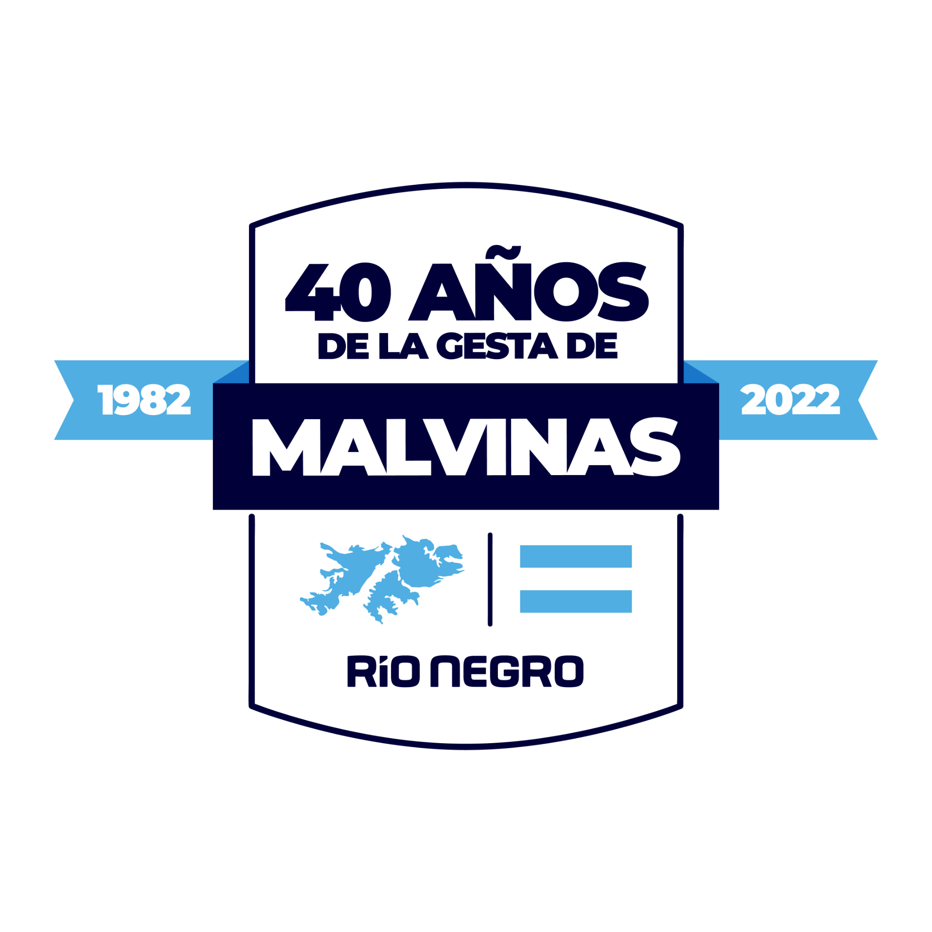

Logo Oficializado por Decreto Provincial 1537/2021

